ОТЧЕТ
по лабораторной работе №2
по курсу «Современные информационные технологии»
на тему «Создание документов. Орфография и форматирование»

Выполнили:
студенты группы 26ВВВ4
Краев К.А.
Скипин К.А.

Приняли:
к.п.н., доцент Леонова Т.Ю.
к.э.н., доцент Акифьев И.В.

ЗАДАНИЕ 1. СОЗДАНИЕ ДОКУМЕНТА И РЕДАКТИРОВАНИЕ ТЕКСТА.
Цель: изучить основы создания документа MS Word и работы с ним.
- Создали папку для хранения в ней создаваемых документов.

- Установили масштаб 85%.
Ввод и редактирование текста
- Набрали с клавиатуры следующий текст.
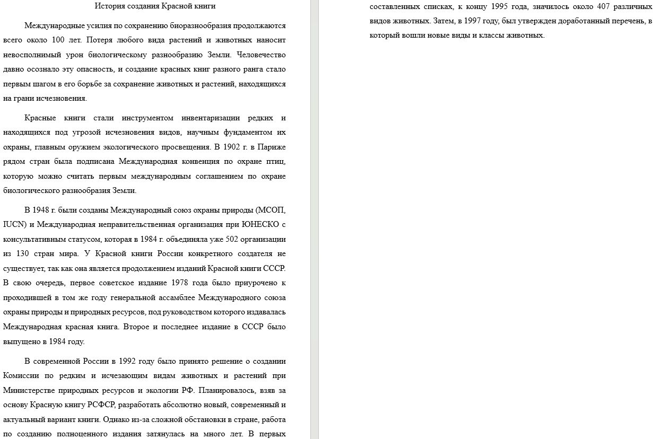
- Просмотрели документ в различных режимах просмотра.
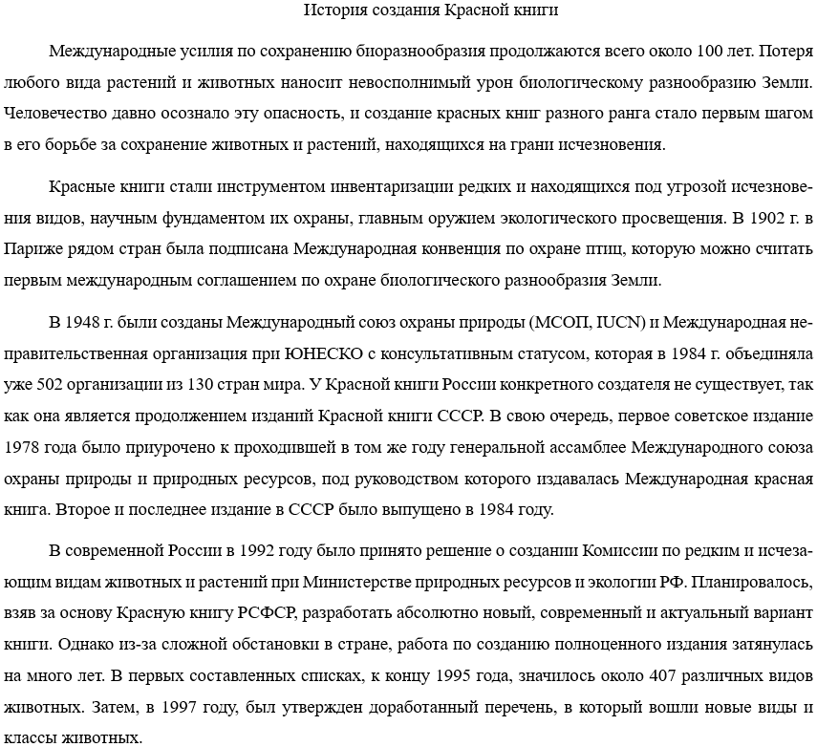
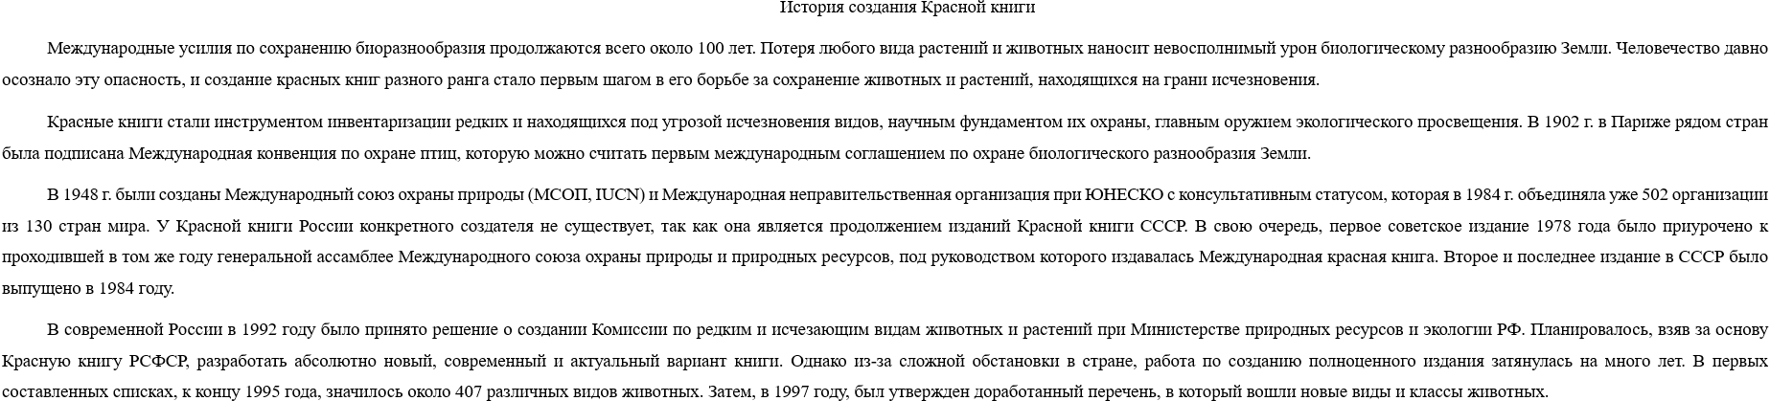
В режиме “Разметка страницы” отображается весь интерфейс с доступными инструментами.
В “Режим чтения” скрывается весь интерфейс для удобного чтения документа.
Режим “Веб-документ” предназначен для подготовки документов к публикации в интернете.
Режим “Структура” позволяет работать с иерархией документа: заголовками, разделами, подразделами.
Режим “Черновик” является упрощённым режимом для быстрого набора и правки текста.
- Сохранили текст в своей папке под именем L1.
- Сделали копию этого текста в файле под именем L2.
- Открыли документ L1 снова.
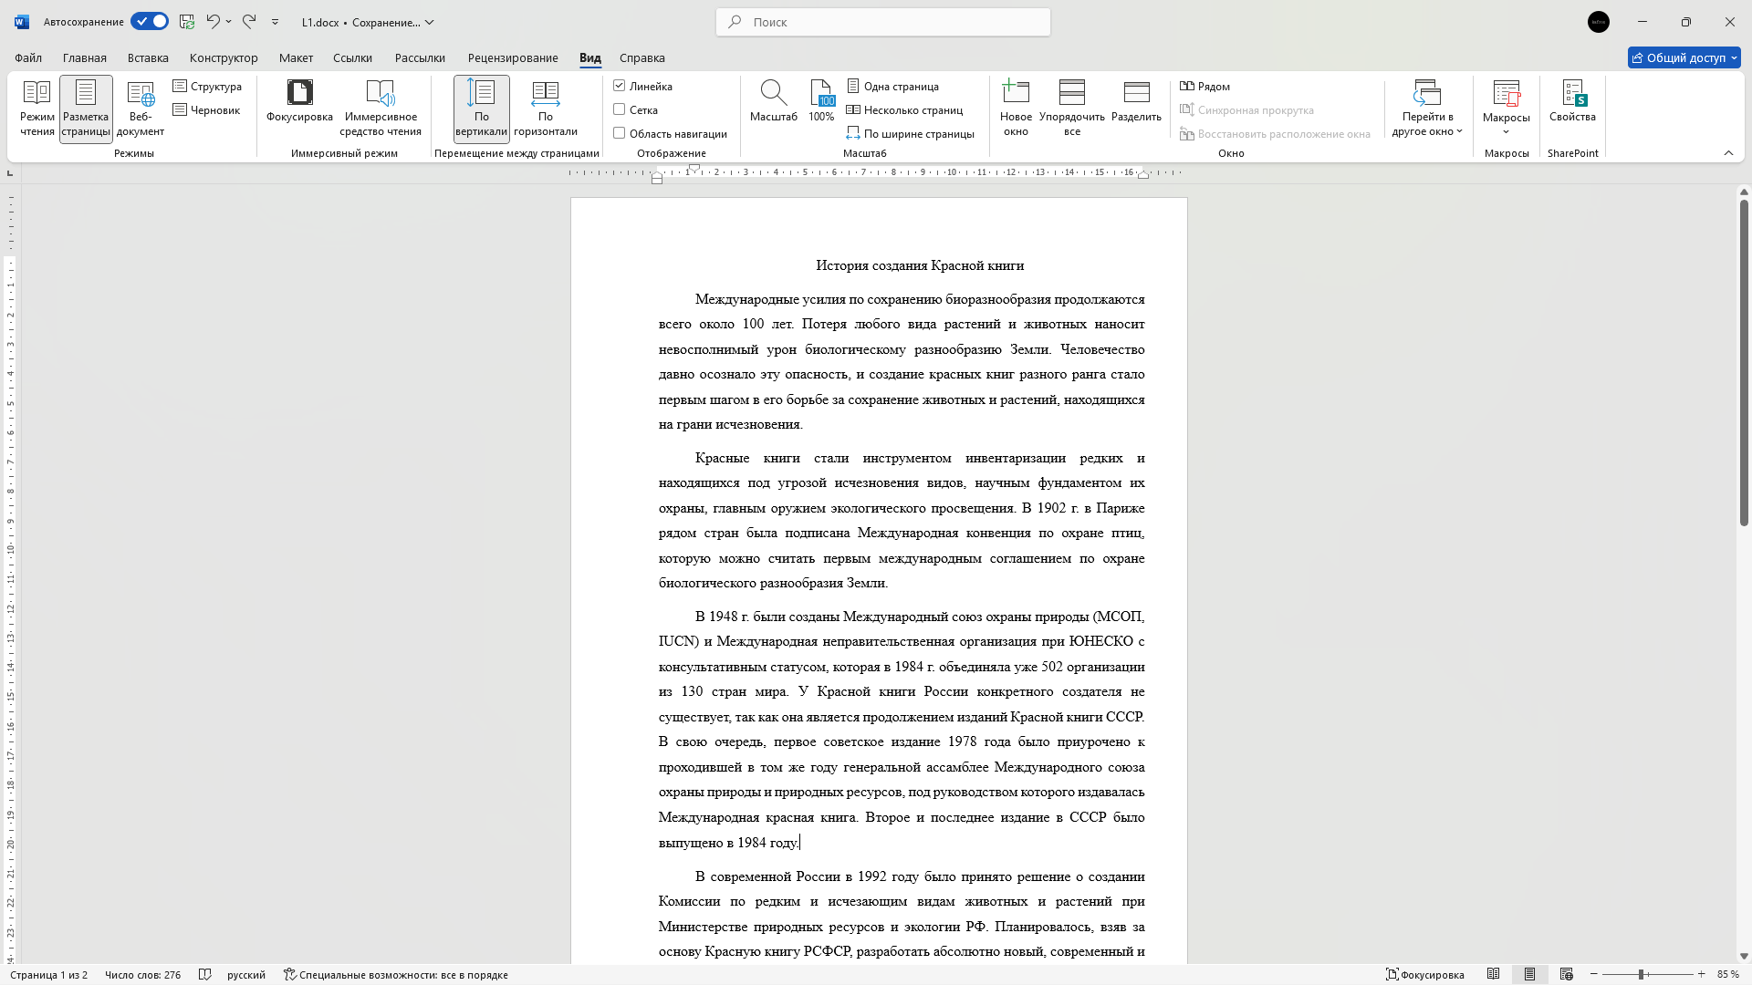
Способы открытия документа:
А) Двойной клик по файлу;
Б) Открытие через интерфейс Word;
В) Перетаскивание файла в окно Word.
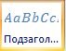
Использование библиотеки стилей
- Применили различные стили к выделенному фрагменту текста.
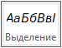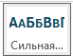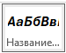
- Наложили разные стили на некоторые символы абзаца.
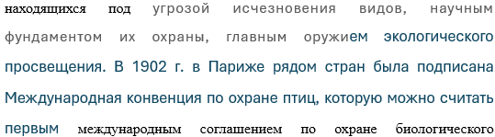
Непосредственное форматирование абзацев
- Каждый абзац отформатировали в соответствии с требованиями, изложенными в таблице. Отключили режим показа спецсимволов и посмотрели результат.
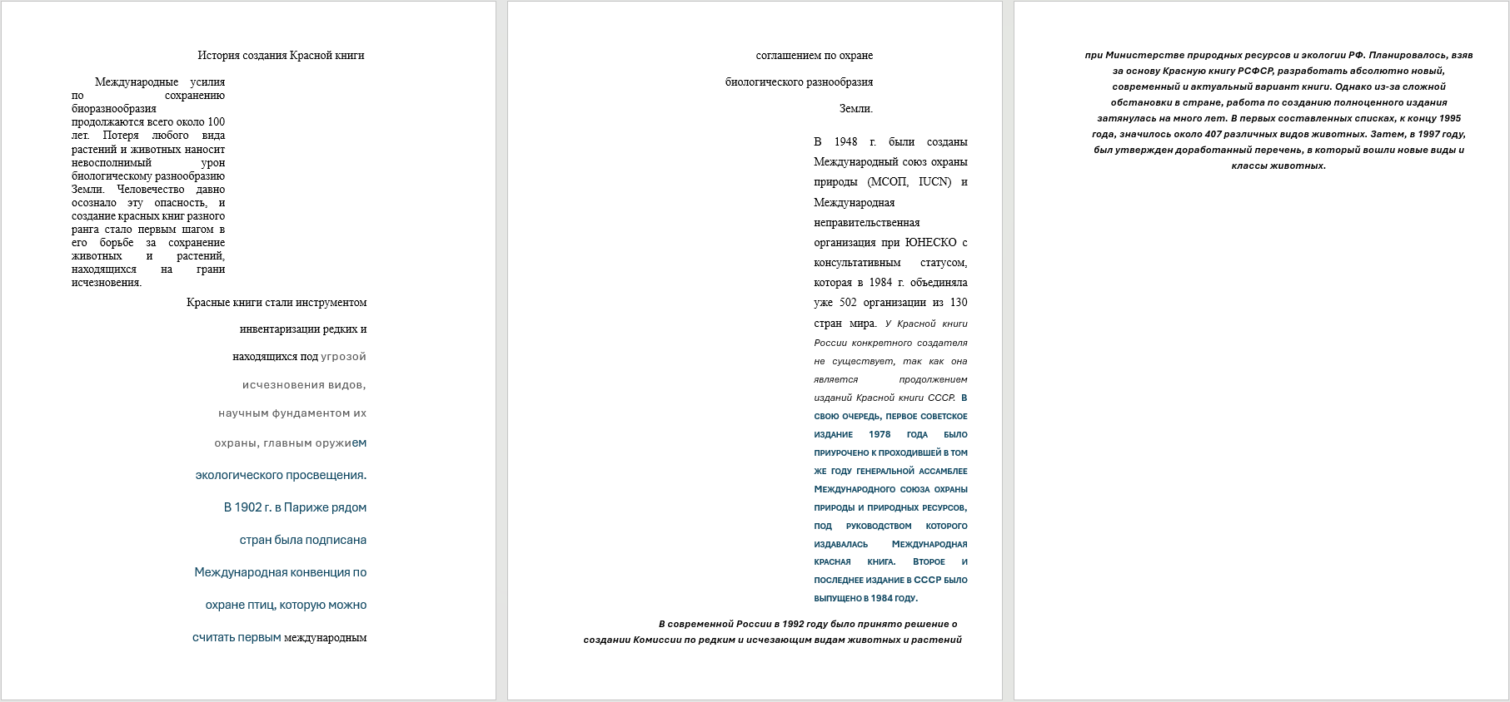
Непосредственное форматирование символов текста. Использование буквицы
- Набрали в конце текста несколько слов, применив к ним все возможные эффекты шрифтов.
Создание буквицы
- Преобразовали первые буквы нескольких абзацев в буквицу.
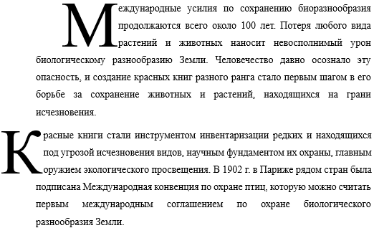
Копирование атрибутов абзаца
- Скопировали формат первого абзаца во второй.
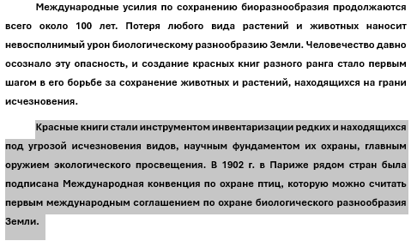
- Сохранили полученные результаты в файле.
Вставка и форматирование графических изображений
- Вставили в документ L1 три рисунка.
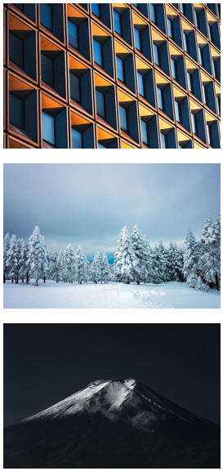
- Выделили каждый из них и обвели рамкой в соответствии с требованиями.
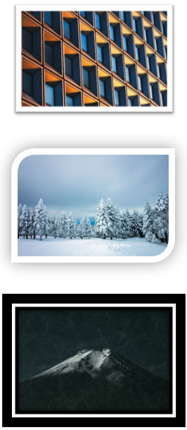
- Вставили первый рисунок повторно с помощью авто-текста.
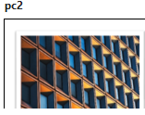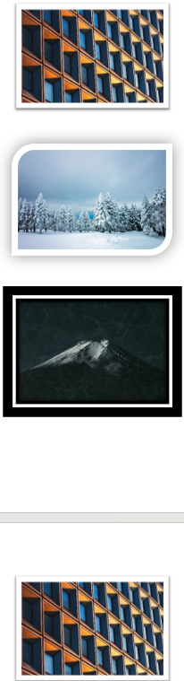
- Увеличили первый рисунок с помощью мыши.
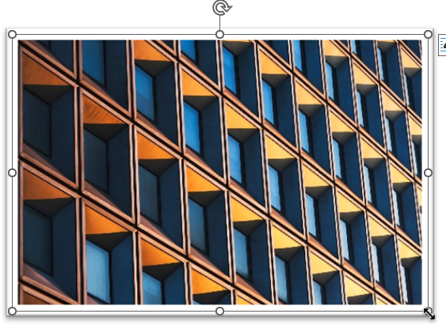
- Обрезали первый рисунок, оставив только верхнюю его часть.
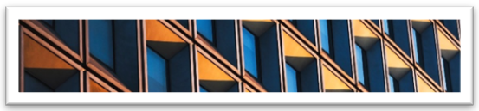
- Сохранили созданные графические вставки в своем файле.
Подложки и фон
- Создали новый документ с подложкой в виде рисунка.

Настройка стилей
- Скопировали текст из справки. Применили к разным абзацам разные стили форматирования. Изменили стиль второго абзаца, задали новое имя и назначили сочетание клавиш.
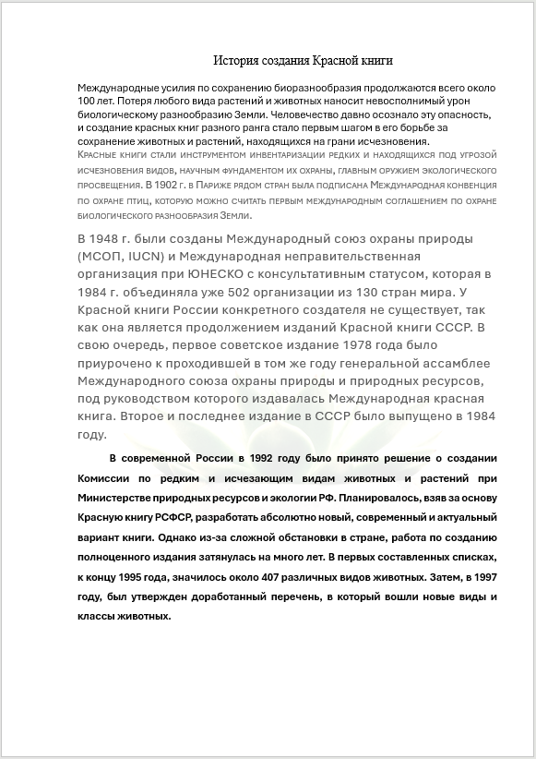
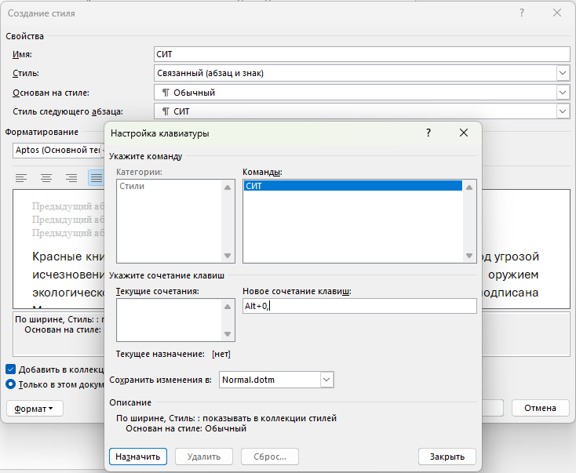
- Удалили стиль посредством контекстного меню.
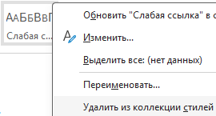
- Создали новый стиль с именем Деловой.
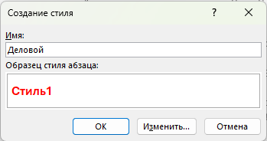
- Создали новый стиль символа с помощью ввода текста и применением на нём типа шрифта, цвета.
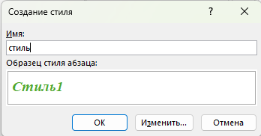
Проверка правописания
- Набрали несколько слов с ошибками и попробовали различные способы их исправления.
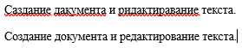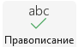
- Включили режим переноса слов.
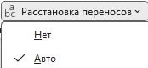
Кнопка “Вручную” (“Принудительно”) необходима для ручного переноса слов.
- Проверили орфографию в тексте.
Поиск синонимов. Использование тезауруса
- Набрали текст:
- С помощью тезауруса заменили некоторые термины синонимами.
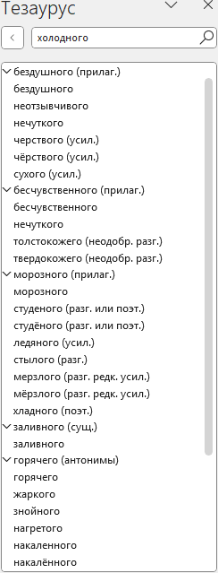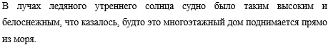
Вставка спецсимволов
- Вставили в документ символы.
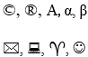
- Добавили несколько символов, используя назначенные клавишные комбинации (Ctrl + Alt + C, Ctrl + Alt + R, Ctrl + Alt + T).
- Вставили знак параграфа.
- Задали собственные сочетания клавиш для α и β.
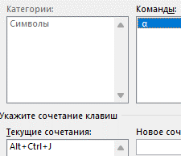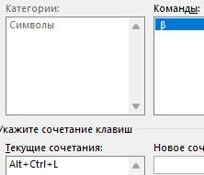
- Вставили текущее время и дату.
- Включили режим отображения непечатных символов. Объединили несколько соседних абзацев в один путем стирания символа конца абзаца и разбили один абзац на несколько с помощью клавиши ENTER.
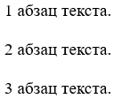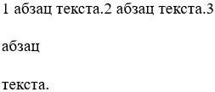
- Выполнили предварительный просмотр текста перед печатью.
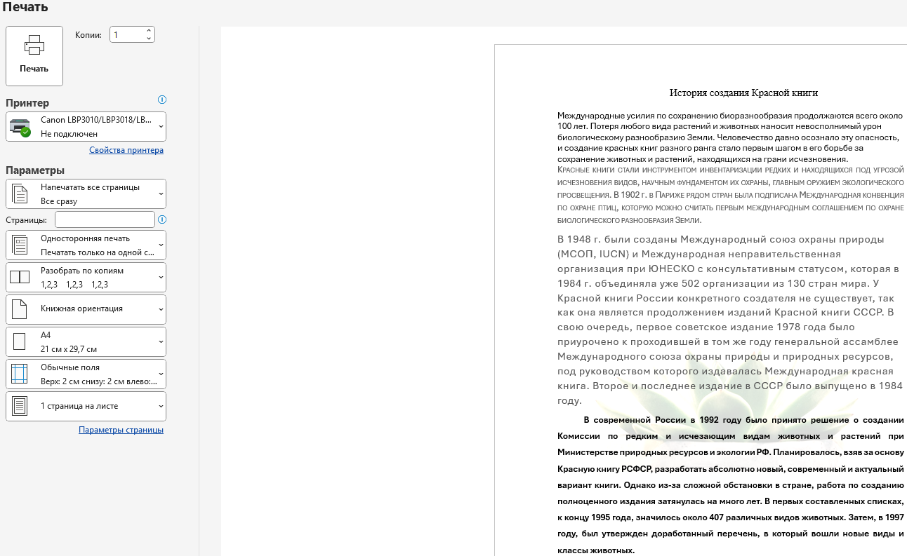

Работа с окнами
- Открыли файл L2.
- Разместили оба документа рядом, создали новое окно для текущего файла и закрыли документ L2.
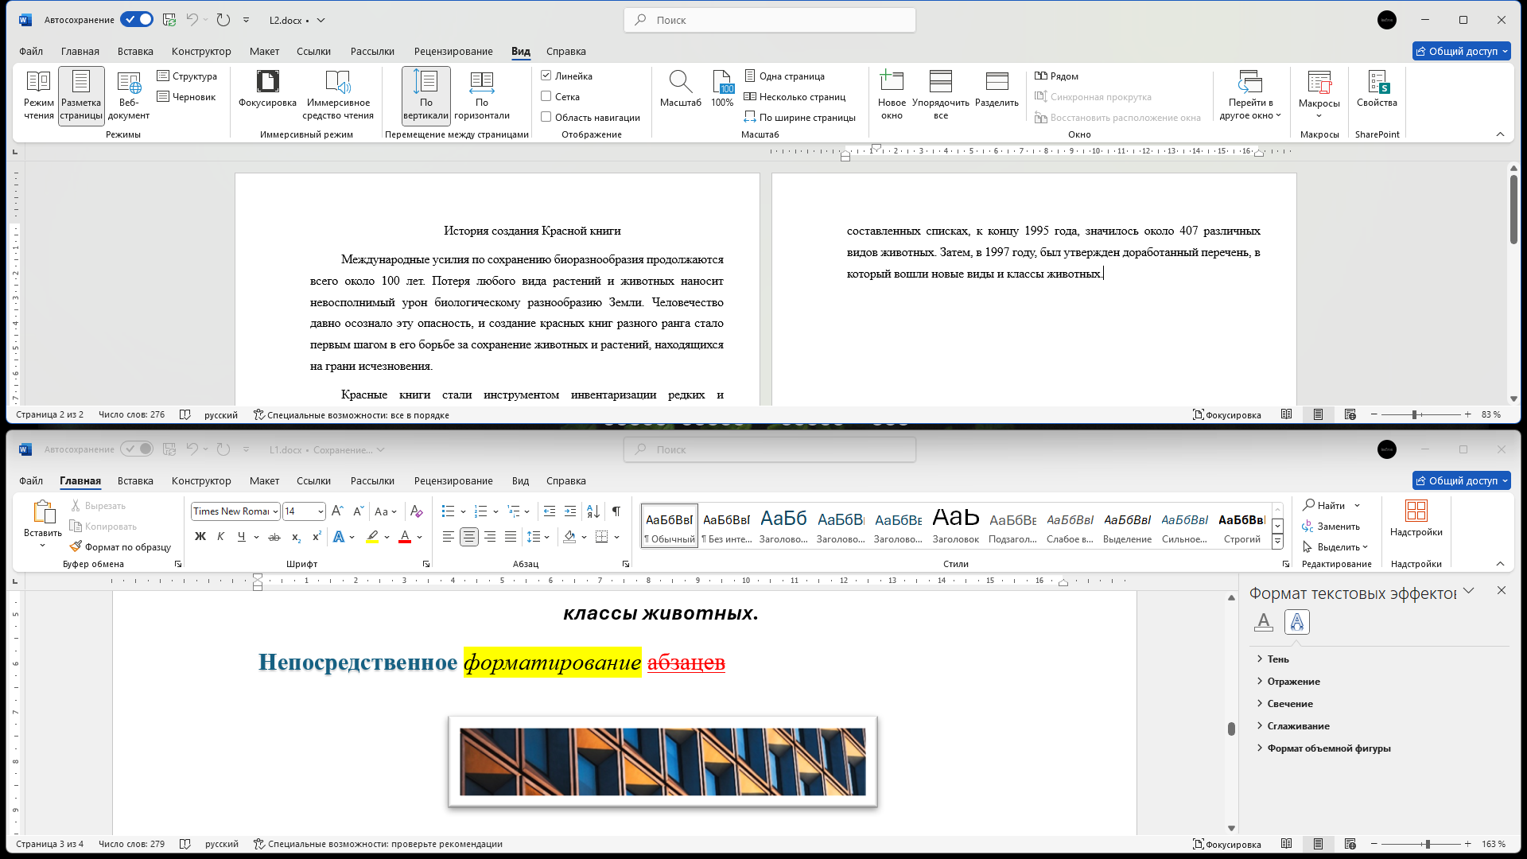
- Разделили окно с документом L1 пополам, просмотрели разные части файла с помощью прокрутки, после чего сняли разделение.
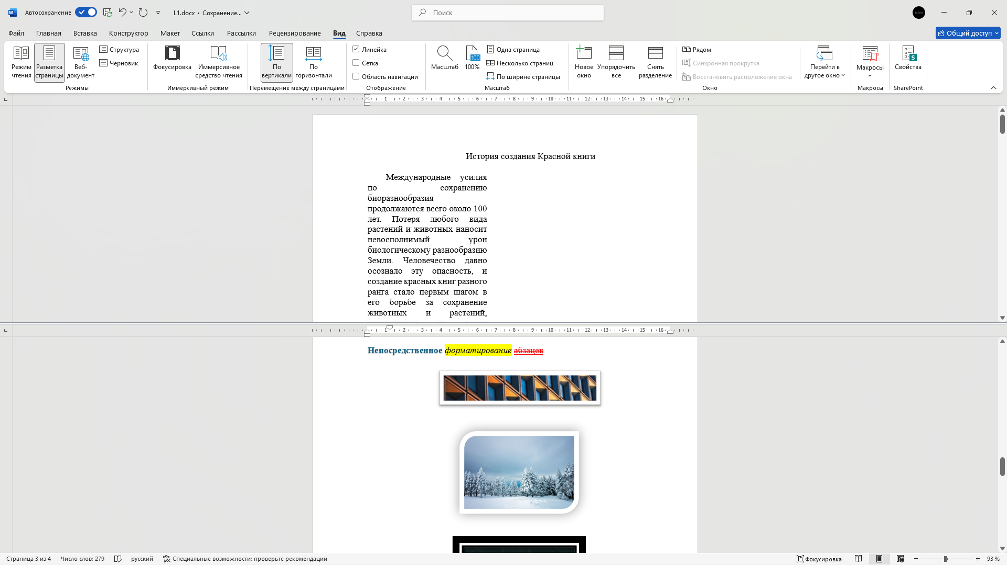
Статистика
Просмотрели полную справочную информацию о документе: количество страниц, слов, символов, абзацев и строк.
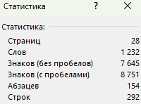
Автоматический ввод текста
- Выбрали текст и сохранили как стандартный блок многократного использования.
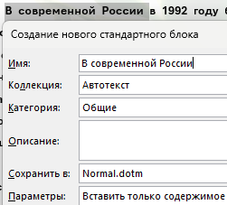
- Включили отображение непечатных символов , чтобы захватить знак абзаца.
- Сохранили выделенные фрагмент в коллекцию экспресс-блоков.
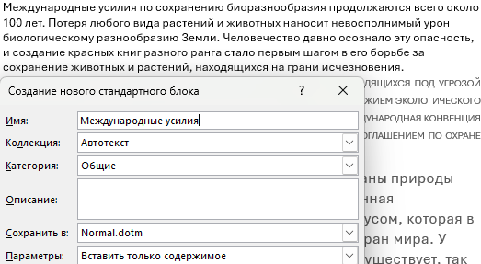
- Ввели необходимые данные.
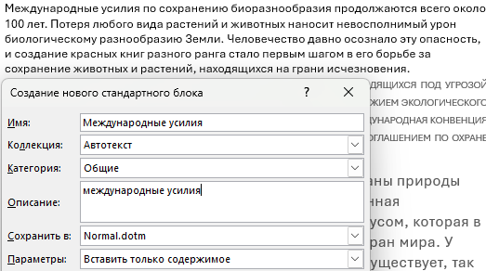
- Набрали фрагменты текста:
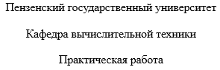
- Каждый фрагмент оформили в виде стандартного блока.
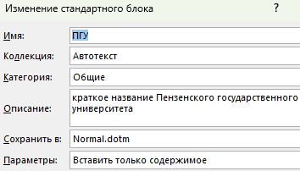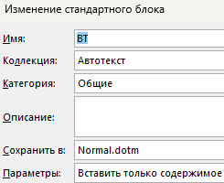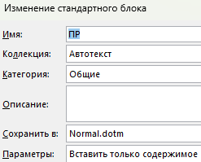
- Набрали следующий текст.
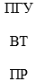
Заменили через экспресс-блоки
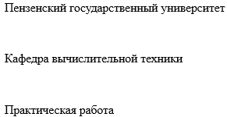
- Набрали следующую фразу в конце документа.
- Используя эту фразу, создали стандартный блок авто-текста с названием «подпись». Применили этот блок для своего документа.
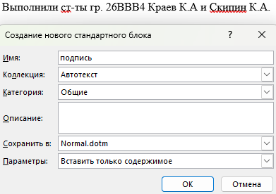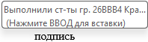
Автозамена
- Вставили в конце текста значок ™.
- Открыли окно автозамены и добавили в таблицу элементы: «рф» — Российская Федерация, «пнз» — Пенза, «адпгу» — ул. Красная, д. 40.
- Набрали предложение и убедились, что сокращения автоматически заменились на полные значения:
- Удалили добавленные элементы из таблицы автозамены.
- Опробовали флажки на вкладке «Автозамена».
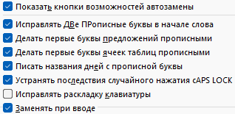
- Назначили собственное исключение для автозамены и проверили, что при вводе заданного сочетания замена не срабатывает.
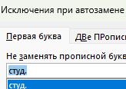
Команда Повторить
- Набрали в конце работы произвольный текст и продублировали его командой «Повторить» (Ctrl + Y).
Проверили выделение с помощью клавиши F8: выделение символа – 1 раз; выделение слова – 2 раза; выделение предложения – 3 раза; выделение абзаца – 4 раза; выделение всего текста – 5 раз.
Редактирование выделенного текста
- Выделили первый абзац, перетащили его мышью в конец текста.
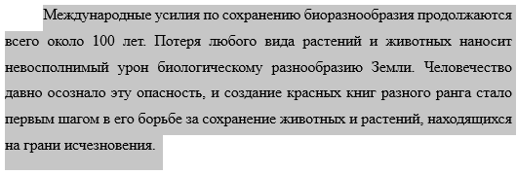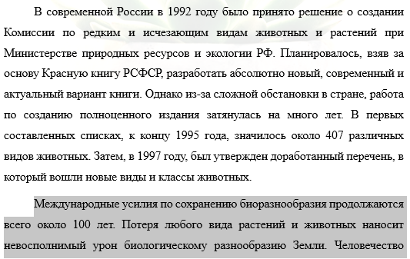
Вернули его на место.
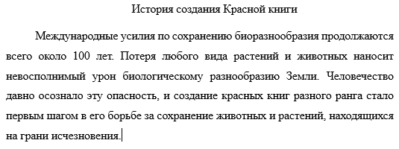
- Скопировали несколько абзацев в конец текста.
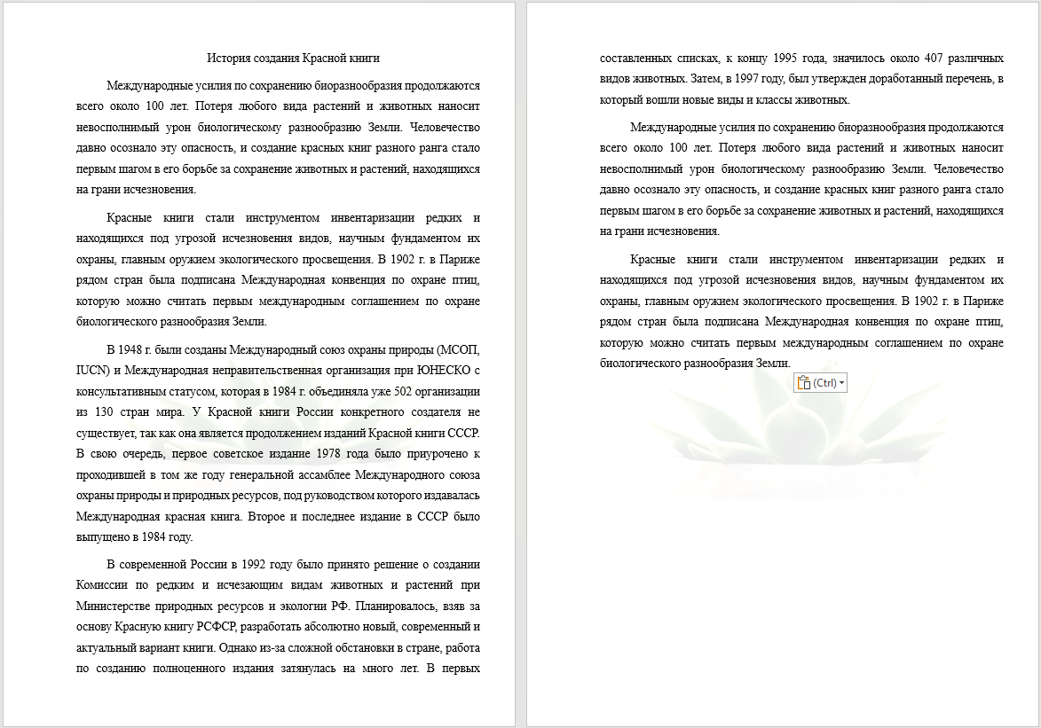
Через буфер обмена
- Выделили первый абзац текста.
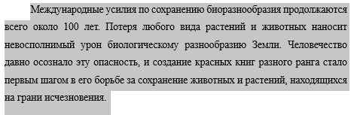
- Скопировали его в буфер обмена и вставили в конец документа.
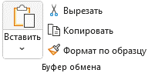
- Проверили результат.
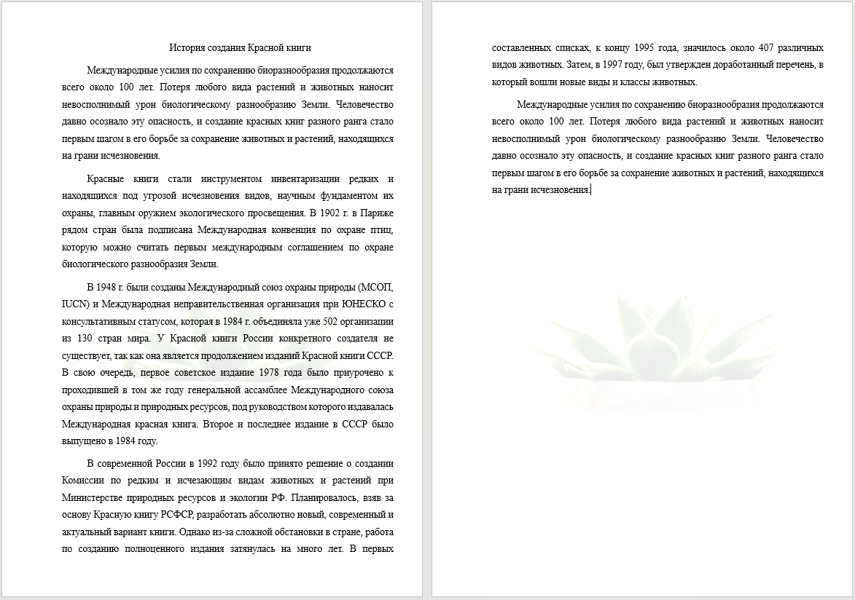
- Переместили заголовок документа с помощью инструмента «Вырезать»; после вставки исходный текст в старом месте исчез.
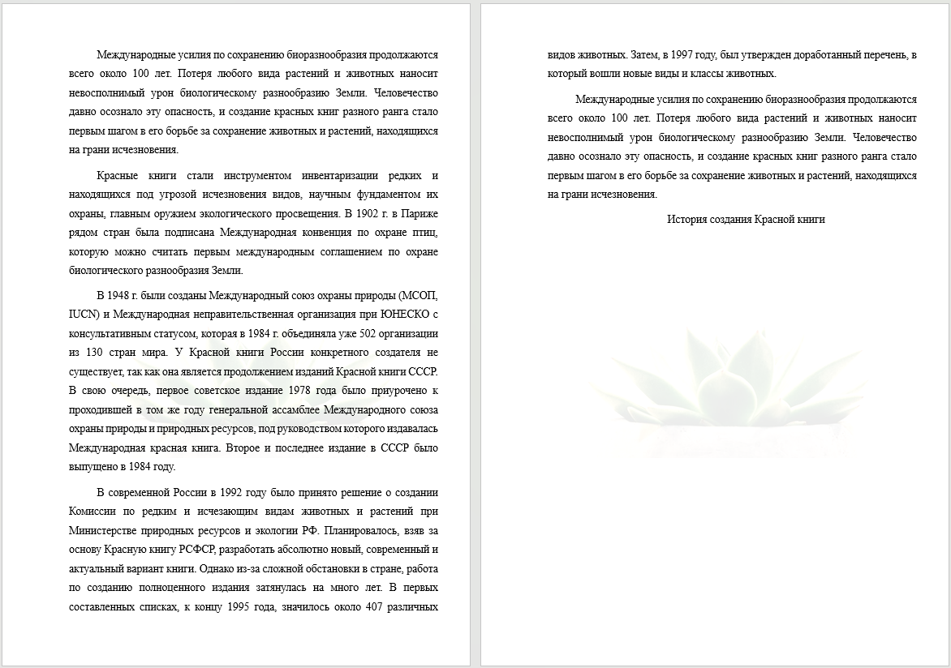
С помощью «горячих клавиш»
- Выполнили копирование и перемещение фрагментов текста с помощью горячих клавиш.
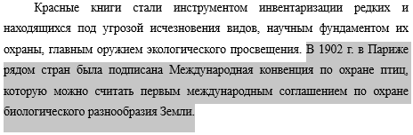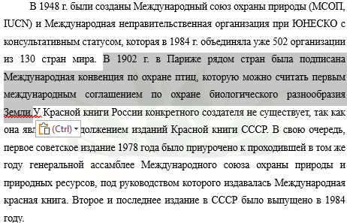
С помощью контекстного меню
- Переместили второй абзац в конец документа с помощью Вырезать.
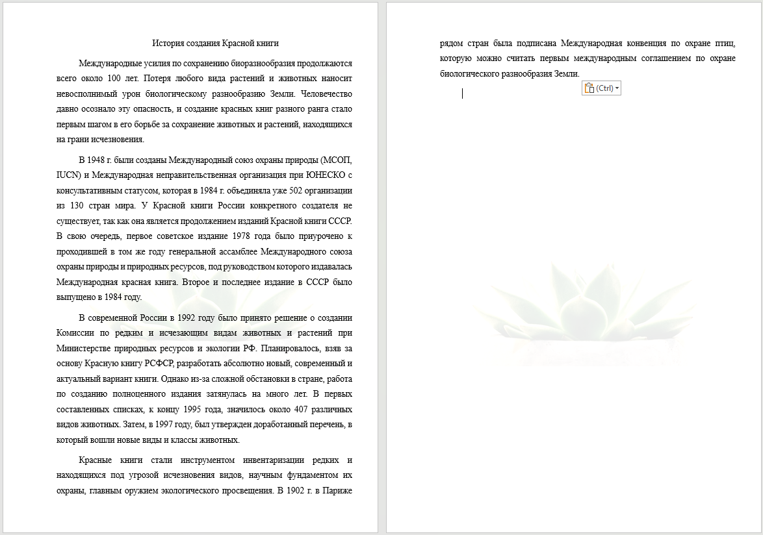
- Размножили полученный текст.
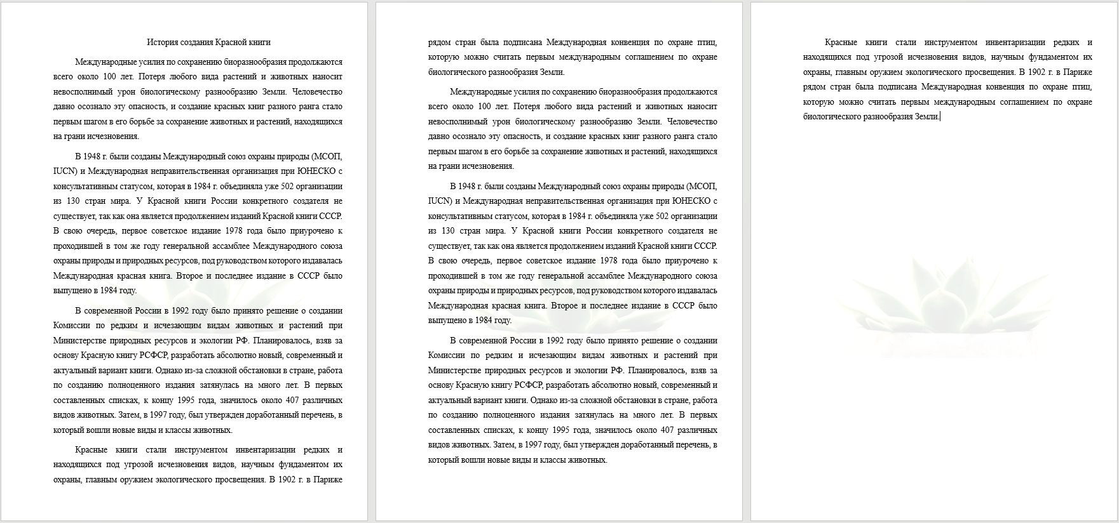
- Продублировали второй способ копирования фрагментов в конце текста с помощью клавиши F4.
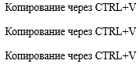
- Заменили последний фрагмент текста новым, предварительно проверив, что флажок «Заменять выделенный фрагмент» включён.
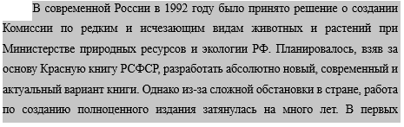
- Отменили выполнение последней операции сочетанием клавиш Ctrl + Z.
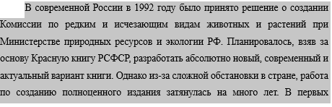
Удаление текста и форматов
- Удалили выделенный фрагмент текста разными способами: клавишей Delete и командой «Вырезать».
- Выделили отформатированный текст и очистили формат кнопкой «Очистить формат», вернув текст к стилю по умолчанию.
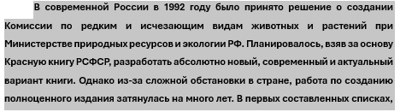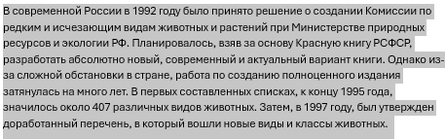
Изменение регистра
- Выбрали слово в тексте и опробовали все варианты изменения регистра.
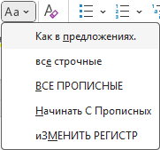
Использование «копилки»
- Выделили несколько фрагментов текста и поочерёдно добавили их в «копилку» сочетанием Ctrl + F3.
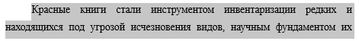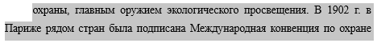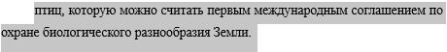
- Установили курсор в нужное место и вставили все накопленные фрагменты сочетанием Shift + Ctrl + F3.
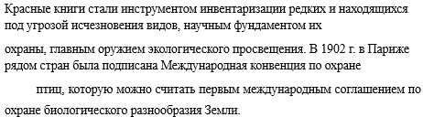
- Попробовали ещё раз вынуть информацию из «копилки».
- Выполнили задание пункта 1.
- Извлекли фрагменты из «копилки», набрав слово «копилка» и нажав F3, не удаляя её содержимого.
- Убедились, что содержимое «копилки» осталось на месте после такого извлечения.
Поиск и замена текста
- Заменили в тексте слово «растение» на «РАСТЕНИЕ» (12 пт) с помощью окна «Найти и заменить» с настройкой формата.
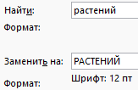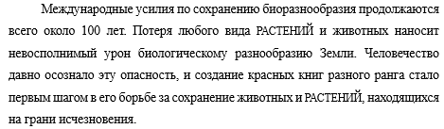
- Заменили слово «животные» на «ЖИВОТНЫЕ» (11 пт, волнистое подчёркивание, курсив), а также заменили курсивный текст на обычный синего цвета без подчёркивания.
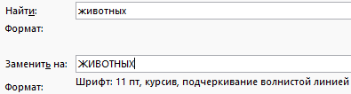
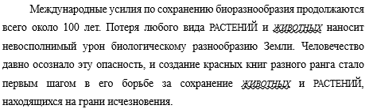
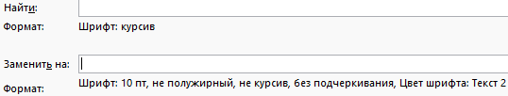
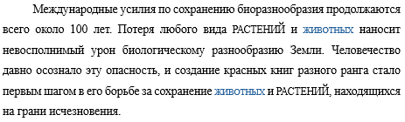
Навигация по документу
- Открыли документ L2 и добавили в него несколько животных и растений, занесённых в Красную книгу.
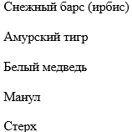
- Вставили в документ L1 гиперссылку на файл L2 и проверили её работу.
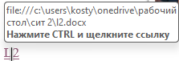
- Сделали гиперссылку на одну из закладок документа и проверили переход по ней.
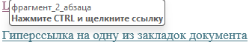
- Установили в тексте три закладки.
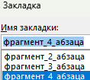
- Осуществили переход по закладкам.
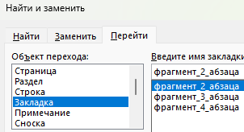
- Увеличили документ до нескольких страниц копированием текста и выполнили поиск слова «человечество» кнопкой «Найти».
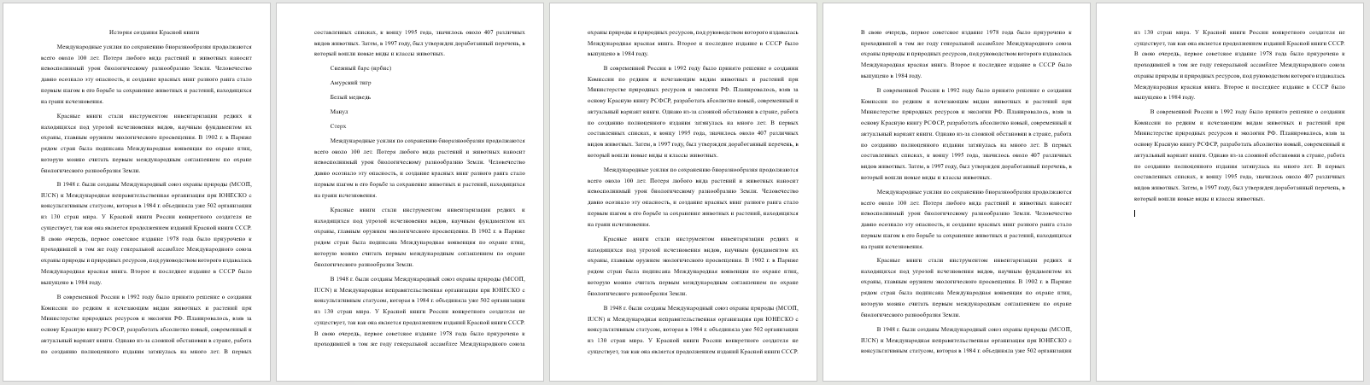
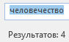
- Осуществили переход к заданной странице разными способами (через «Перейти», прокрутку и полосу навигации).
- Проверили результаты и сохранили документ
ЗАДАНИЕ 2. СОЗДАНИЕ ТАБЛИЦ. ДИАГРАММЫ В WORD. РАЗДЕЛЫ. КОЛОНКИ. СПИСКИ.
Использование табуляции
- Создали с использованием меток табуляции следующую таблицу.
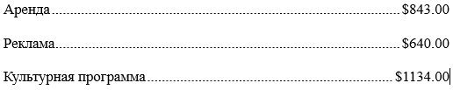
Использование меню Таблицы
Подготовили накладную по таблице 1.
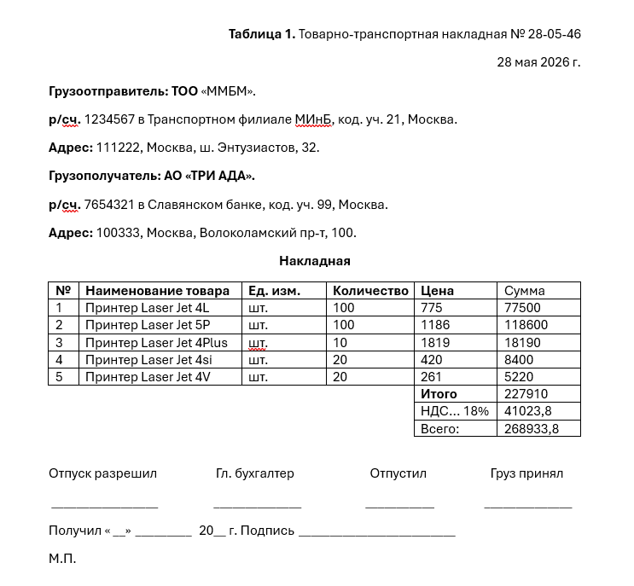
- Продублировали таблицу под названием «Таблица 2» с другим номером накладной.
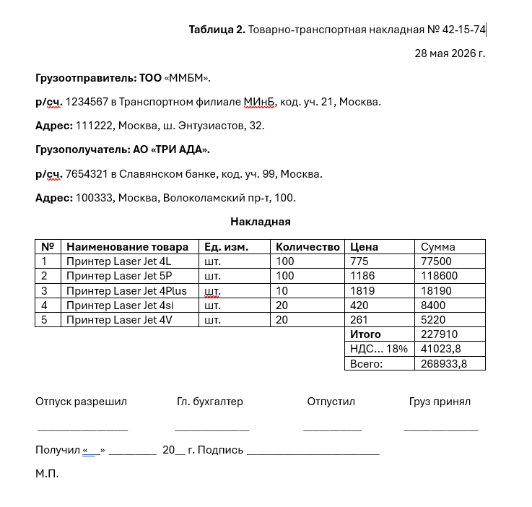
- Создали новую таблицу. Заполнили ее данными, отформатировали ее, дали название.
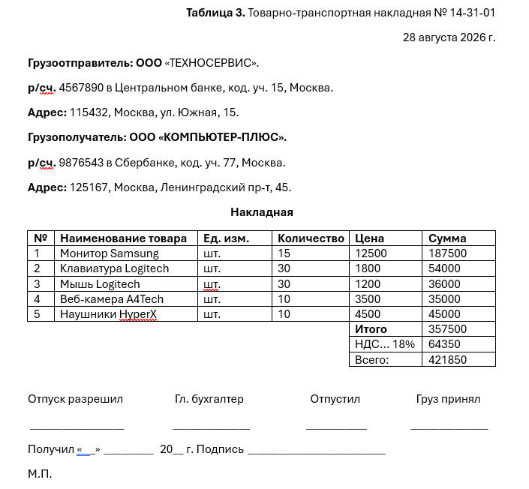
- Внесли в текст новую таблицу из Excel, активировали кнопку Автоназвание.
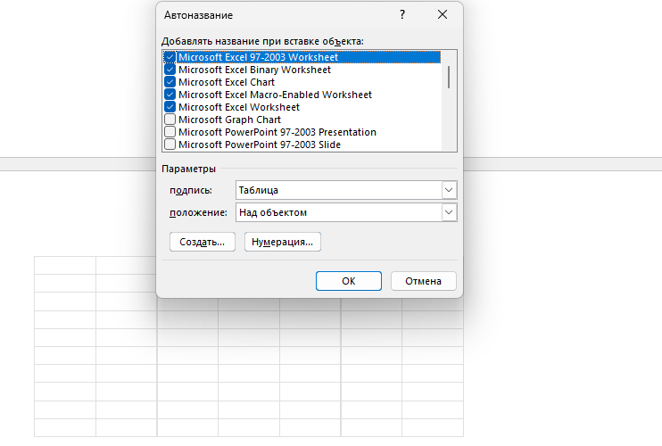
- Вставили список созданных таблиц.
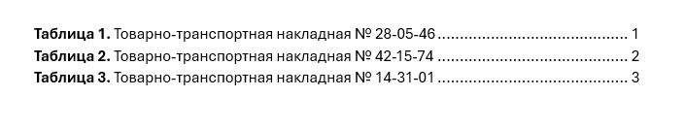
Создание диаграмм и графиков
- Построили диаграмму на основе приведенной таблицы.
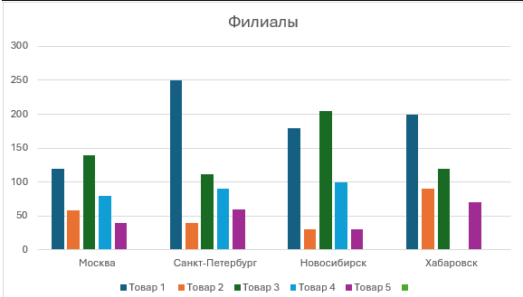
- Изменили вид диаграммы, используя контекстное меню на ней.
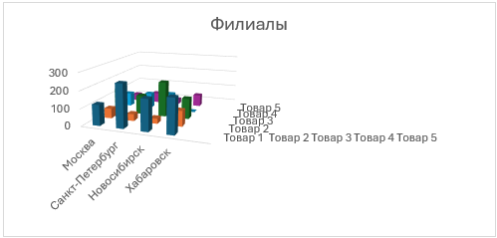
- Добавили филиал.
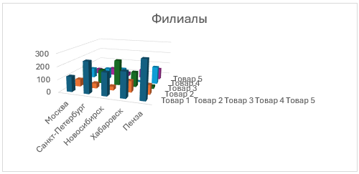
- Построили диаграмму на основе столбца Сумма «Накладной».
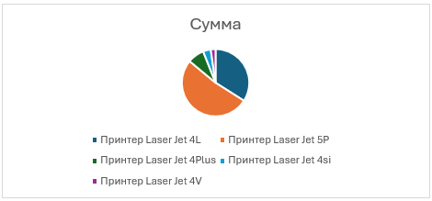
- Сохранили полученные результаты.
Разбиение на разделы
- Набрали следующий текст обычным образом, в одну широкую колонку, используя многоуровневые списки для автоматической нумерации пунктов.
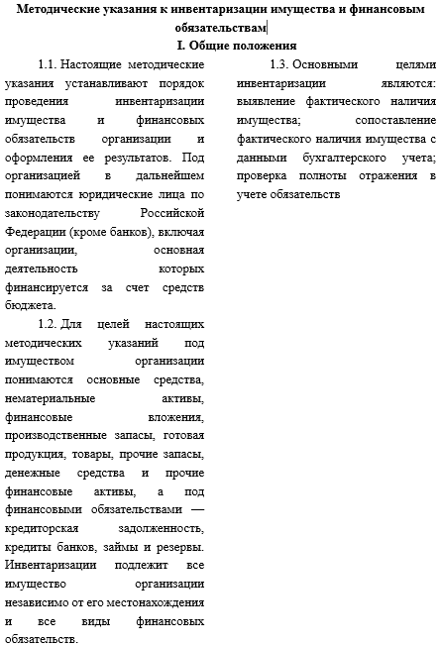
- Отформатировали абзацы, выделили заголовки жирным цветом.
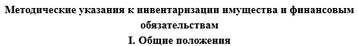
- Сделали текст в виде колонок.
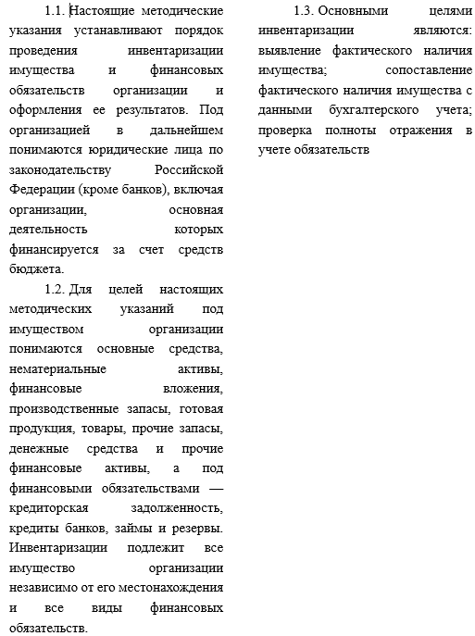
- Соединили текст в одну колонку.
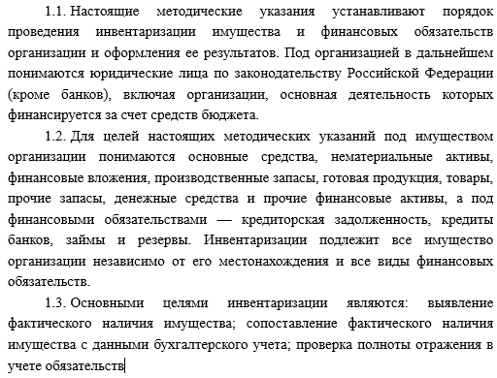
- Скопировали текст на несколько соседних листов. Сделали две колонки разной ширины и три колонки одинаковой ширины.
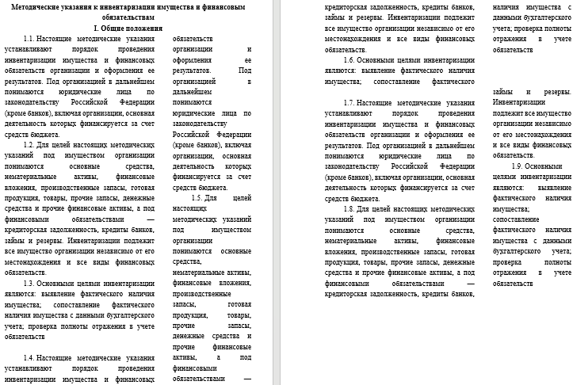
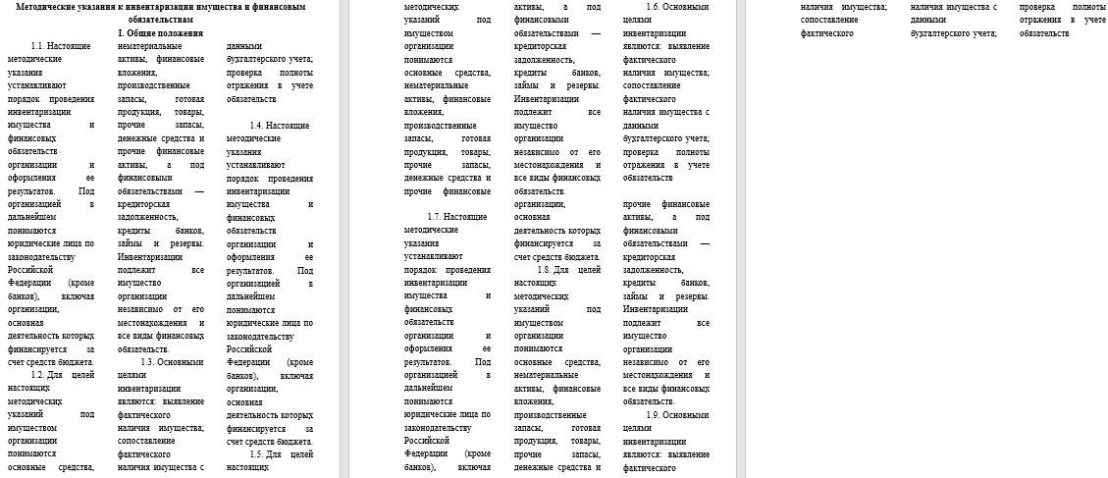
- Расположили пункт 2 в альбомной ориентации.
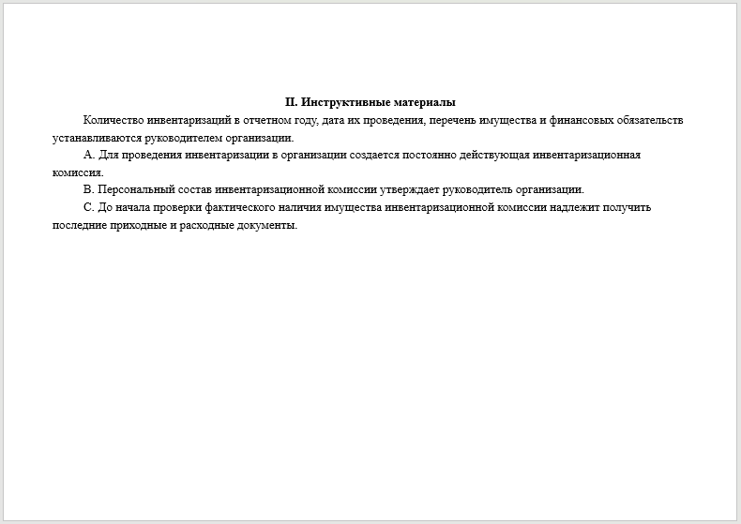
- Проанализировали полученный результат.
- Сохранили файл.
Форматирование в виде списка
Набрали следующие списки:
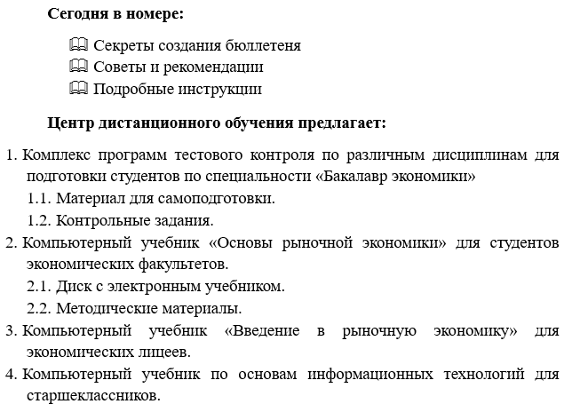
Вставка номеров страниц
- Пронумеровали все страницы документа
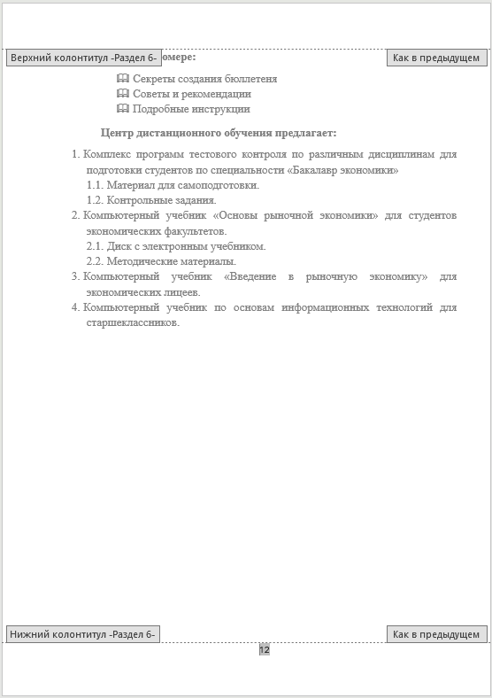
- Попробовали разные стили нумерации.
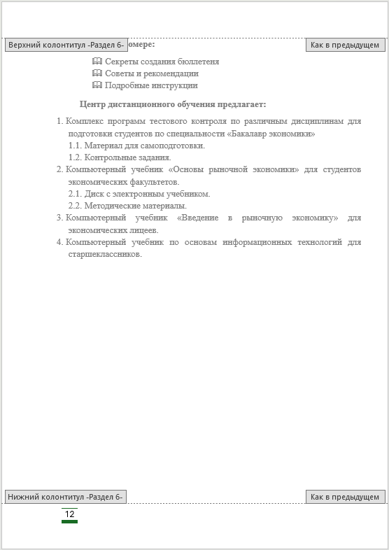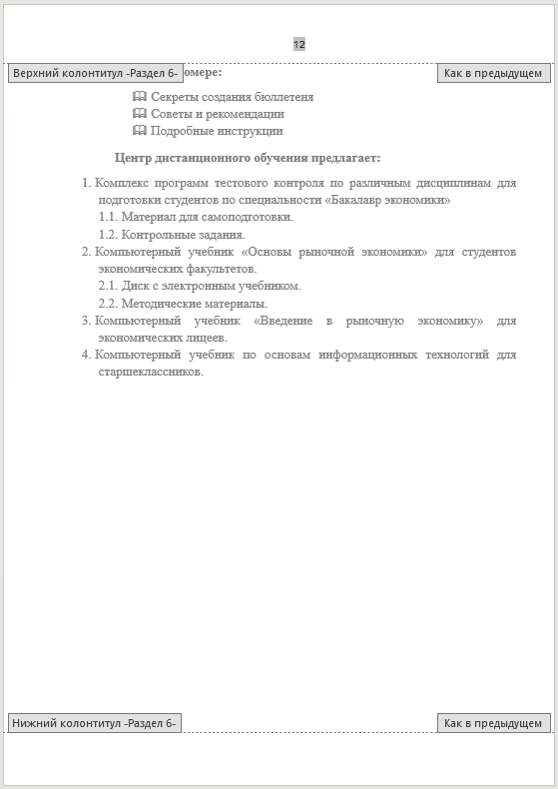
Вставка колонтитулов
- Вставили в документ верхние и нижние колонтитулы.
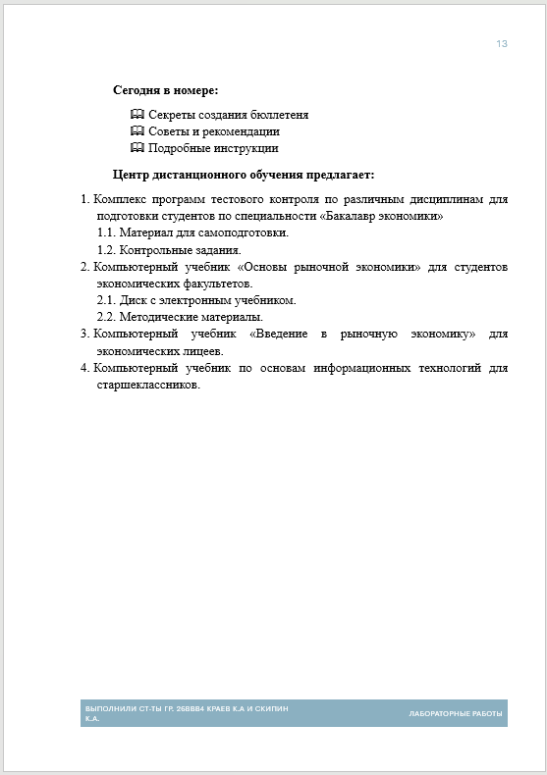
- Вставили в колонтитул номера страниц, имена авторов с помощью Автотекста, текст «Лабораторные работы» справа.
- Уменьшили область колонтитула.
- Выделили колонтитул рамкой и заливкой.
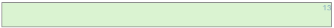
- Сдвинули текст колонтитула.
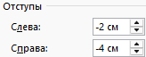
- Удалили нижний колонтитул.
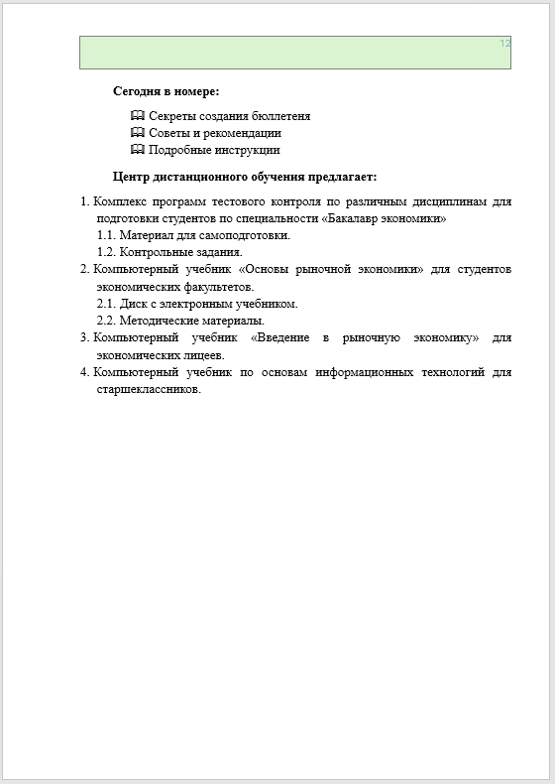
- Поставили разные колонтитулы для чётных и нечётных страниц.
Настройка параметров страницы
- Установили параметры страницы.
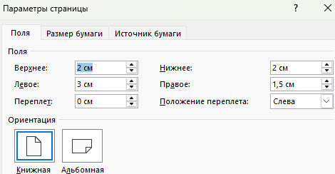
- Проверили результаты в режиме предварительного просмотра.
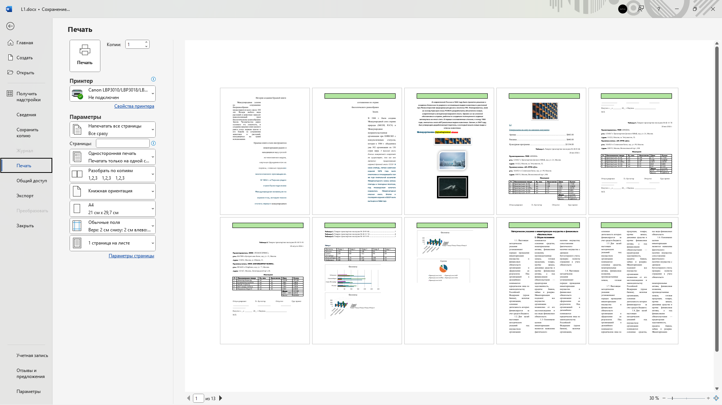
- Подготовили образец титульного листа.
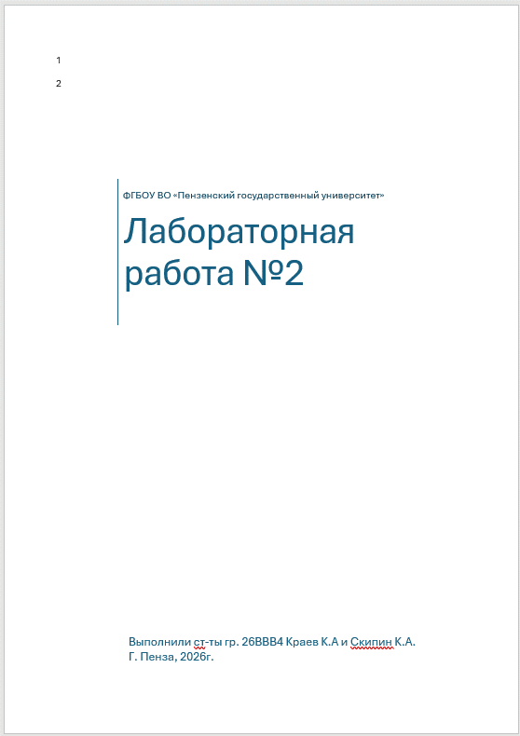
- Пронумеровали строки документа.
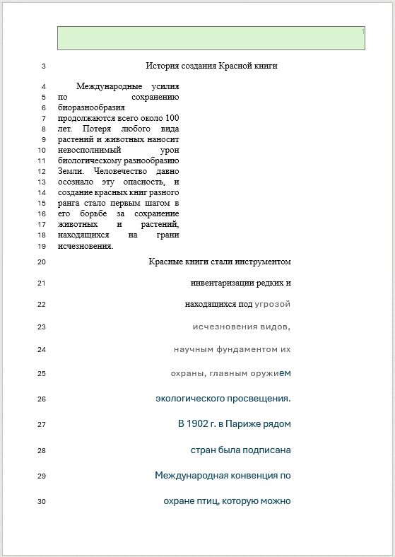
- Сдали работу преподавателю.
ЗАДАНИЕ 3. ГРАФИЧЕСКИЕ ЭЛЕМЕНТЫ И ДАННЫЕ ИЗ ДОПОЛНИТЕЛЬНЫХ ПРИЛОЖЕНИЙ. СОСТАВЛЕНИЕ ОГЛАВЛЕНИЯ ДОКУМЕНТА. СОЗДАНИЕ И ИСПОЛЬЗОВАНИЕ МАКРОКОМАНД. СОЗДАНИЕ ОДНОТИПНЫХ ДОКУМЕНТОВ
- Создали новый документ L3.
- Создали заголовок 2 с названием «Иллюстрации в тексте».
Создание многостраничного документа
- На первую страницу документа L3 скопировали текст из документа L2 и вставили 2 рисунка.
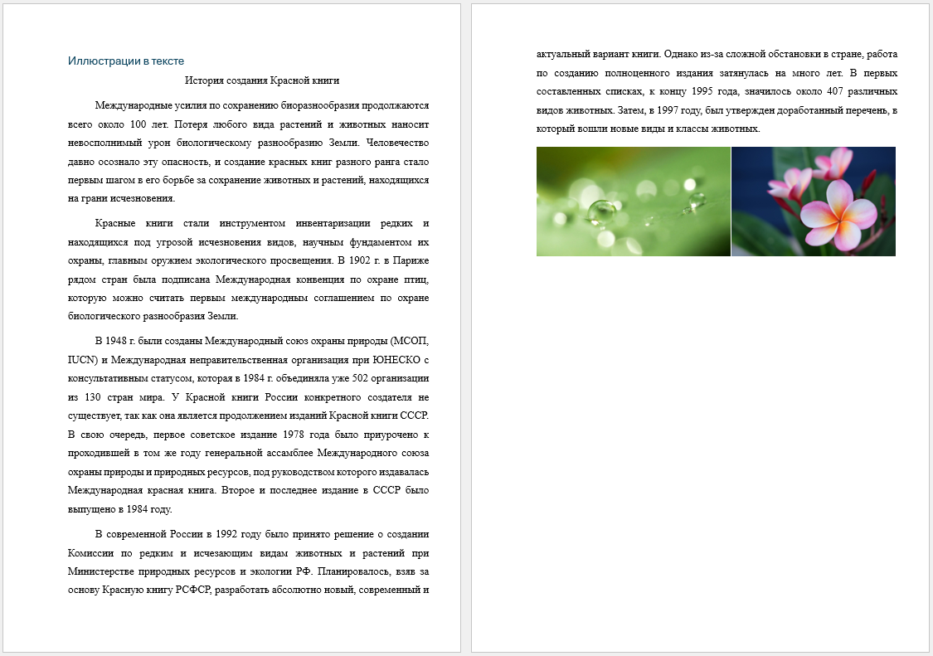
- Установили обтекание рисунков. Сделали у рисунков узорно-цветные рамки. Разместили рисунки в разных местах страницы.
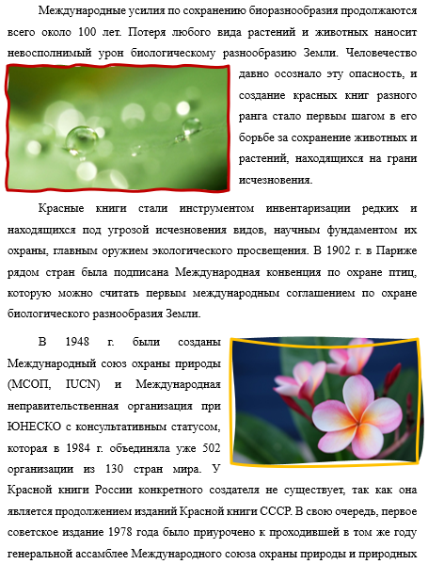
- Обрезали один из рисунков и увеличили оставшееся изображение в масштабе.
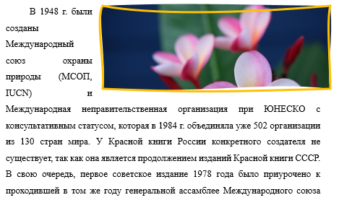
- Рядом с каждым рисунком разместили подходящее название.
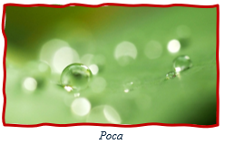
- Перешли на следующую страницу документа и создали заголовок «Геометрические фигуры».

- Добавили в документ рисунок, выполненный с помощью фигур.
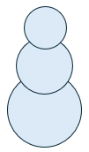
- Сделали подпись к рисунку и поместили фигуру на задний план.
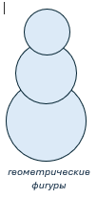
- Опробовали размещение перед/за текстом.
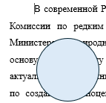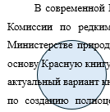
- На новой странице документа ввели заголовок «Работа с программой WordArt»

- Опробовали несколько инструментов и вариантов.
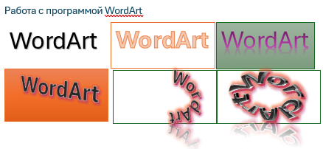
- Перешли на новую страницу. Создали заголовок «Математический набор».

- Вставили новую формулу.
- Открыли работу с формулами.
- Набрали формулы.
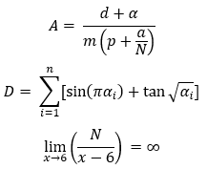
- Создали свою формулу.
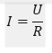
- Добавили формуле надпись.
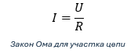
- Создали «Список формул».
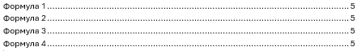
Диаграммы SmartArt
- На новой странице ввели заголовок «Организационная Диаграмма».

- Создали диаграмму ступенчатого процесса.
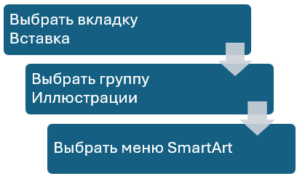
- На последней странице документа создали оглавление всего документа.
Вывод
В ходе лабораторной работы научились работать с Word.

